Eulalie Vanier
Naissance : 23 février 1870, paroisse St François d’Assise (Longue Pointe) Montréal.
Baptême : 23 février 1870, paroisse St François d’Assise (Longue Pointe) Montréal.

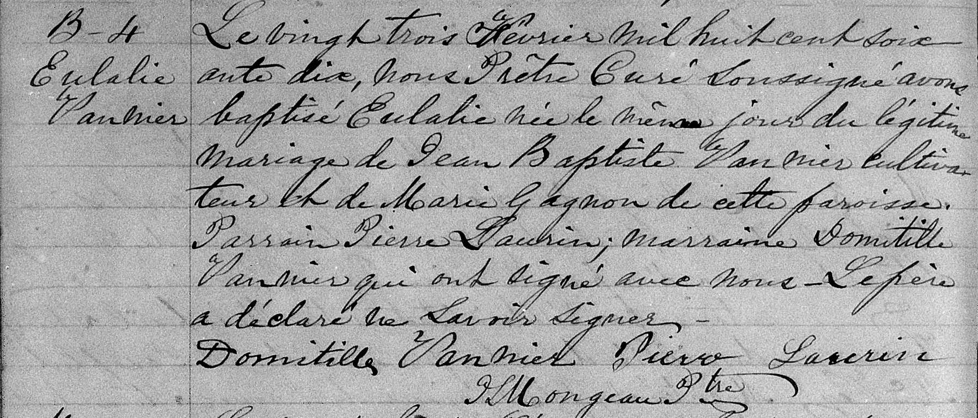

B-4 Le vingt trois Février mil huit cent soixante dix, Nous Prêtre Curé Soussigné
Eulalie avons baptisé Eulalie née le même jour du légitime mariage de Jean Baptiste Vannier
Vannier cultivateur et de Marie Gagnon de cette paroisse. Parrain Pierre Laurin; marraine
Domitille Vannier qui ont signé avec nous. Le père a déclaré ne savoir signer.

Domitille Vannier Pierre Laurin
L.J.Mongeau Ptre.

Référence : Family Search.

